资本战略与投融资创新高级研修班

【项目背景】

现今中国进入了多样化的市场资源配置和融资时代，中国企业家不仅仅面临企业产业升级的挑战，而且面临着如何更好的让金融资本与产业相结合，拥有“资本战略”思维模式的企业家才能在转型中紧抓机遇，立于不败地位。
新的环境下传统企业如何选择自己的方向，定位战略目标？如何利用资本市场实现公司的持续发展和快速增值？“资本战略与投融资创新高级研修班”课程立足于帮助学员了解资本市场大环境，明确自身企业的资本战略，掌握与资本市场对接的操作流程，并清晰把握资本运作过程中的财务和法律风险，储备资本运营知识，以帮助企业通过资本市场实现快速增值。
【部分合作机构】
协助超过20家企业在境内外多个主流交易所首发上市，IPO融资金额累计超过1000亿人民币，市值过百亿的学员企业超过10家。
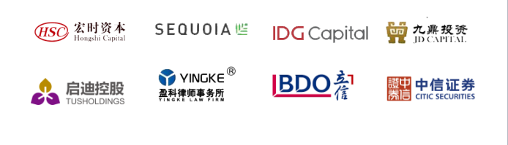

【招生对象】

企业董事长、总经理及董事会主要成员；
金融、投资公司等相关行业负责人。
【教学管理】

学习方式：课堂讲授、讨论交流和模拟实操相结合。
学 制：一年半。每两个月授课一次，每次3天，共计10次
上课地点：清华园
【学习瞬间】

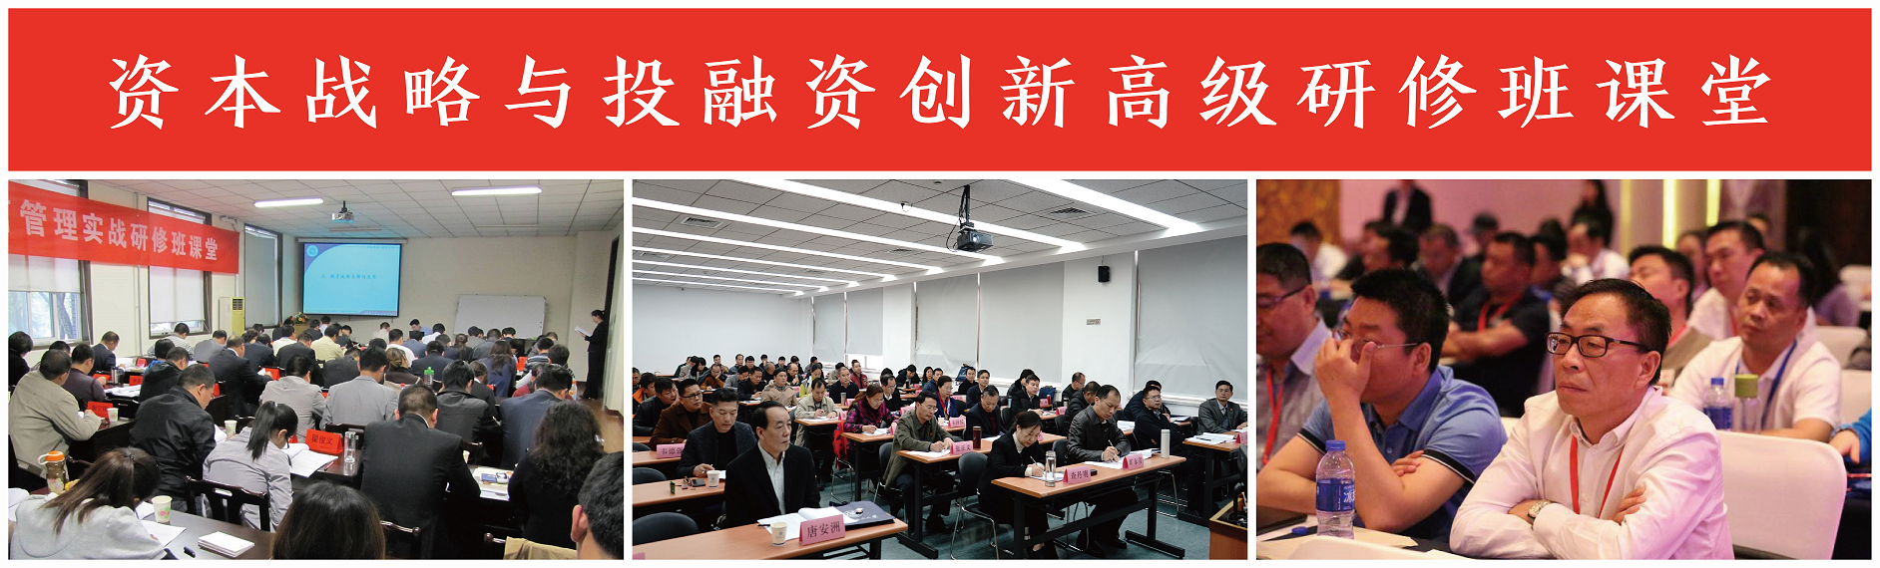

【学费标准】

培训费：68000元/人，统一收取，并给学员开具正规发票。交通费、食宿费自理。将培训费统一汇到至善中心指定账户：

【报名程序】

资 格审 核
提交申请（报名表）
发送入学通知
入学报到

【课程设置】

模块 | 主题 | 基本内容
模块一  资本战略基础 | 宏观经济形势与政策解析 | 十九大政策解读与中国经济展望  “一带一路”政策解读  当前中国宏观经济运行态势与调控动向  中国经济产业结构调整与企业转型升级
模块一  资本战略基础 | 金融市场政策导向 | 中国金融改革、创新与发展  我国金融监管体系与法律框架  中国金融产品创新与趋势  企业产业投资的战略转型与抉择
模块一  资本战略基础 | 政府和社会资本合作（PPP）的概念 | ppp 项目实施的基本框架及操作要点  ppp 模式法律、合同以及案例分享  政府投融资及ppp模式创新  十九大PPP模式最新政策解读  ppp项目融资方法及案例深度分析
模块一  资本战略基础 | 商业模式创新与顶层设计 | 持续性商业模式创新的管理  优秀商业模式的特征与设计方法  商业模式演化与重构  企业战略发展与商业模式定位  如何优化并实施本企业的商业模式
模块二  融资创新 | 资本市场融资 | 私募股权融资方式  债券融资、融资租赁与票据融资  融资实务与流程企业私募股权融资（PE）策略  私募融资的流程与重点环节  对赌/协售等合约的签署与执行  私募股权的交易结构与风险控制
模块二  融资创新 | 中小企业创新融资模式 | 企业融资模式的选择  融资工具和方法  股权融资和债券融资  特殊融资品种
模块二  融资创新 | 互联网金融现状及发展趋势 | 互联网思维与资本战略  “互联网＋”与企业转型方向  移动互联网技术特征和本质  互联网金融、互联网营销  互联网金融与供应链金融  网络借贷/p2p公司融资
模块三  公司估值与股权 | 公司估值与公司并购 | 并购基金的政策环境与市场前景  并购方案设计、对象筛选与时机选择策略  并购的战略思维与模式设计  并购中的尽职调查和法律法规  并购重组中的资源整合与激励机制  并购估值的基本原则和方法研究  估值方法选择与估值结果客观分析  并购基金的投资策略与盈利模式
模块三  公司估值与股权 | 股权众筹 | 股权众筹的分类  股权众筹的运营模式  股权众筹设计与创新  股权众筹平台监管与风控
模块三  公司估值与股权 | 股权激励 | 股权激励机制模式  股权激励机制操作障碍  风险控制＋保险机制  股权激励操作实务与案例分析
模块四  私募股权和证券交易 | 私募股权投资分析 | 全球经济政策和私募股权投资行业分析  经济、金融形势与通胀对私募的影响  企业私募股权投融资  社会对PE的立法与监管取向  股票市场投资策略
模块四  私募股权和证券交易 | 私募股权基金投资运作模式 | 私募股权投资政策法规与操作方略  私募股权基金的创设及运营管理  私募股权基金投资程序与投资策略  私募股权基金投资后管理与退出渠道
模块四  私募股权和证券交易 | 私募股权基金的募集与管理 | 私募股权基金的资金募集  组织形式：公司、合伙与基金制  私募股权基金制度优势与操作  如何避免资金募集中的“乱集资”  私募资金中应注意的问题  私募股权基金风险防范
模块四  私募股权和证券交易 | 私募证券基金 | 共同基金、对冲基金与私募基金的运作比较  趋势性投资与价值投资比较  基金投资策略、选股标准与投资组合
模块五  新三板上市 | 企业上市前股份制改造 | 改制前尽职调查中应注意的问题  选用会计政策的财务规划  股份制改造模式的设计与对比分析  持续盈利与关联交易处理  股东出资方案的设计和财务设计
模块五  新三板上市 | 新三板上市实务 | 中国新三板与场外交易市场的定位与发展  新三板上市环境分析  新三板上市操作  新三板上市+转板  新三板项目实战路演  新三板场外交易市场政策解读与挂牌操作流程
模块六  公司治理、税务筹划与法律实务 | 公司治理结构 | 公司治理基本原则与核心问题  “股东会—董事会—管理层“规范运作  股东及股东会：公司权力配置  董事会：公司战略决策与控制  管理层：经理人激励与股票期权
模块六  公司治理、税务筹划与法律实务 | 资本运营中的财务、税务体系 | 资本运营需要什么样的财务管理体系  梳理基本的财务管理制度与流程  财务内控制度的建立与完善  资本运营中的财务规范性问题  资本运营过程中的节税、避税法则  企业投融资的税收管理与风险控制
模块六  公司治理、税务筹划与法律实务 | 资本运营中的法律实务 | 1、投融资的法律规范性问题  2、上市中的法律规范性问题  3、重组并购中的法律规范性问题  4、境内企业境外投资、上市法律事务  5、公司治理和股权转让法律事务

【拟邀部分师资】

王小广 | 国家行政学院决策咨询部研究员
魏 杰 | 清华大学经济管理学院教授
朱武祥 | 清华大学经济管理学院教授
金占明 | 清华大学经济管理学院教授、博士后、企业管理系副主任
王功权 | 知名投资家，鼎晖创业基金投资基金创始人
范剑平 | 国家信息中心经济预测部副主任
韩秀云 | 清华大学中国经济研究中心高级研究员
潘福祥 | 清华兴业投资管理有限公司总经理
贾 宁 | 清华大学经济管理学院教授
王守清 | 清华大学建设管理系教授，ppp首席专家
韩廷春 | 清华大学公共管理学院经济学教授，博士生导师
张陶伟 | 清华大学经济管理学院副教授
刘国镔 | 美国科尔曼研究集团专家顾问团成员
邓 路 | 北京航空航天大学经管学院教授
罗明雄 | 京北金融总裁
杜 兵 | 原证券发审委员会委员，现宏时资本管合伙人
曹嘉飞 | 中国互联网新经济研究领域专家、高盛集团项目合作特聘管理咨询师
金海峰 | 长春大学人文学院教授、长春大学国学研究发展中心主任
备注：
授课导师均来自各大高校及具有多年丰富经验的资本专家，并且在相关领域取得卓有成绩的实战派专家，学员将得到导师全程指导与项目辅导！

资本战略与投融资创新高级研修班
报 名 表

姓 名 |  | 性 别 |  |  |  | 民 族 |  | 贴  照  片  处
籍 贯 |  | 学 历 |  |  |  | 专 业
★身份证号（必填） |  |  |  |  |  | 出生年月
职 务 |  | 电 话 |  |  |  | 传 真
公司名称 |  |  |  |  |  | 手 机
公司地址 |  |  |  |  |  |  | 邮政编码
公司概况 | 企业性质 |  |  | 公司网址 |  |  | E—mail
公司概况 | 注册额 |  |  | 员工人数 |  |  | 年销售额
公司概况 | 经营范围
中心联系  方 式 | 电 话： 13311072875（微信）  地 址：清华园  邮 编： 100084

备注：

- 申请人需如实填写报名申请表，并通过电邮等方式递交至招生办公室。
- 审核通过，发放《入学通知书》。申请人按《入学通知书》的要求，将学费汇入指定账户
- 申请人将学费汇款凭证传至招生老师，汇款确认后教学项目办公室将与你取得联系。
- 按《入学通知书》要求，携带相关资料准时入学报到

